Omgevingswet
Eén wet, één loket, één procedure

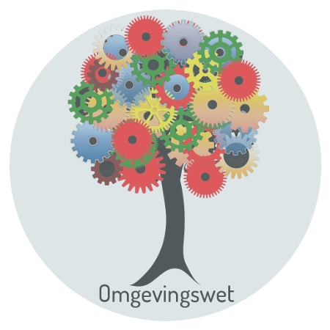
De Omgevingswet treedt op 1-1-2022 in werking. De wet gaat 26 wetten vervangen op het gebied van de leefomgeving. Dat is de omgeving waarin we wonen, werken en onze vrije tijd doorbrengen. De Omgevingswet gaat dus over (ge)bouwen, milieu, water, lucht, ruimtelijke ordening, monumenten, natuur, etc. De invoering van de Omgevingswet is geen gemakkelijk verhaal. De Omgevingswet is wéér een decentralisatie van het Rijk naar de gemeenten, net als in 2015 gebeurd is bij het sociaal domein. (Gemeenten zijn sinds 2015 verantwoordelijk voor jeugdzorg, werk en inkomen en zorg aan langdurig zieken en ouderen, o.a. de wmo en de thuiszorg valt daar ook onder. Een deel van deze taken hebben de gemeenten overgenomen van de Rijksoverheid. Dit heet ook wel decentralisatie.)

De gemeente krijgt met deze decentralisatie meer verantwoordelijkheden en taken. De Omgevingswet geeft wel de mogelijkheid om de verbinding tussen de openbare ruimte, wonen en gezondheid te leggen.
De Omgevingswet is liberaal en biedt vooral veel ruimte aan de initiatiefnemers, in praktijk veelal de projectontwikkelaars. De PvdA blijft erop letten dat het beleid achter en rondom de Omgevingswet ook sociaal is en opkomt voor iedereen.
Goede initiatieven komen soms lastig van de grond en zijn vaak een proces van de lange adem. Wilt u een dakopbouw op uw huis of bent u ondernemer en wilt u uw bedrijfspand uitbreiden? Of van een leeg stuk land een speeltuin of voetbalveld maken? Of met uw buren in eigen energieopwekking voorzien? De regels veranderen vanaf 1 januari 2022, met de nieuwe Omgevingswet. Vanaf dan geldt: Eén wet, één loket, één procedure. De procedure voor zo’n initiatief wordt in de meeste gevallen korter. En bij groter plannen, zoals nieuwe woningen bouwen of het bouwen van kantorencomplex, is vooroverleg voortaan verplicht voordat de omgevingsvergunning wordt aangevraagd.

De nieuwe Omgevingswet geeft meer ruimte. Ruimte aan de gemeente om eigen keuzes te maken én ruimte voor ideeën en initiatieven van u als inwoner, ondernemer en andere partners in onze stad. De Omgevingswet is liberaal en biedt vooral veel ruimte aan de initiatiefnemers, in praktijk veelal de projectontwikkelaars. Het blijft belangrijk om een gemeentelijke visie op de ruimtelijke ordening vast te leggen, evenals hoe de gemeente de controle en regie hierop houdt. De PvdA blijft erop letten dat het beleid achter en rondom de Omgevingswet ook sociaal is en opkomt voor iedereen, niet alleen voor de projectontwikkelaars.

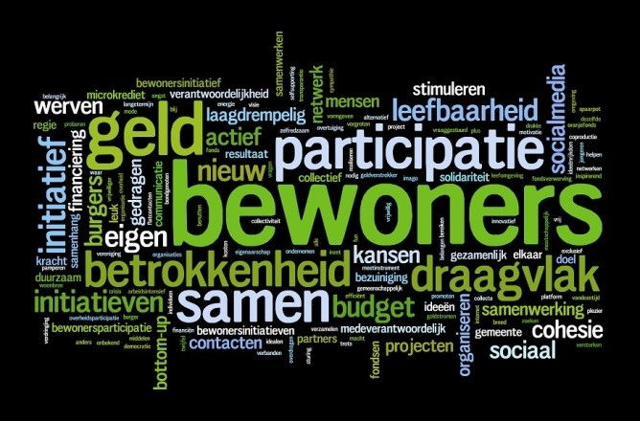
Participatie is e en belangrijke pijler in de Omgevingswet. Belanghebbenden (inwoners, bedrijven, maatschappelijke organisaties en bestuursorganen) moeten in een vroeg stadium betrokken worden bij het proces van besluitvorming over een project of activiteit. De gedachte hierachter is dat het vroegtijdig betrekken van de omgeving ervoor kan zorgen dat verschillende perspectieven, kennis en creativiteit snel op tafel komen. Zo kan participatie zorgen voor meer draagvlak en betere besluiten. De wet schrijft niet voor hóe de participatie moet plaatsvinden, dit wordt als maatwerk gezien. Voor de PvdA geldt: ook bij participatie is het belangrijk dat iedereen mee kan doen en mee kan komen.

Genomen stappen in Zoetermeer
In januari 2020 hebben de gemeenteraadsleden het Basisdocument Zoetermeer 2040 ontvangen. Dit is een rapport van ruim 500 pagina en bijlagen uit eind 2019 waarin ‘de stand van zaken’ voor Zoetermeer beschreven staat. Uit het rapport blijkt dat Zoetermeer er niet zo goed voor staat als het college had gedacht. We doen het over het algemeen slechter dan onze buurgemeenten en we doen het ook slechter dan andere newtowns in Nederland. We doen het wel goed op het gebeid van rust, ruimte en groen, (maar) onze woningen zijn goedkoper en we hebben niet genoeg dure, grote woningen (villa’s) in Zoetermeer.
Het rapport is in april 2020 openbaar gemaakt. Naar aanleiding van het Basisdocument heeft de gemeenteraad twee keer vergaderd in september 2020. Toen mochten alle politieke partijen hun mening geven over het rapport, de stand van zaken van onze stad en hoe we de toekomst zouden schetsen van Zoetermeer.

Op basis van de debatten in september én naar aanleiding van gesprekken die zijn gehouden met vele stakeholders (belanghebbende organisaties) uit Zoetermeer hebben ambtenaren onder leiding van de gemeentesecretaris een zogenaamd Expertadvies opgesteld met daarin 2 toekomstscenario’s. Scenario 1 is: zo snel mogelijk bouwen, bouwen, bouwen en daarna het voorzieningenniveau op orde brengen. Scenario 2 is: tijdens het bouwen ook het voorzieningenpeil steeds meenemen in de plannen. Beide scenario’s zijn ongeveer in 2040 klaar en dan heeft Zoetermeer ongeveer 150.000 inwoners. Op 18 januari 2021 mocht de gemeenteraad zijn mening geven over dit Expertadvies. Daar kwam uit dat de meeste partijen kiezen voor scenario 2 en dat de raad zo snel mogelijk een (concept) Omgevingsvisie ontvangt. Deze wordt nu in mei of juni van 2021 verwacht.

Zoetermeer: De Omgevingsvisie 2040
De Omgevingsvisie is een algemene, beleidsmatige lokale uitwerking van de wet, toegespitst op Zoetermeer. De omvang van dit dossier is enorm! De PvdA-fractie heeft daarom een Werkgroep Omgevingsvisie 2040 opgericht. Vele handen maken licht werk.
De Omgevingsvisie is een toekomstvisie voor de fysieke leefomgeving. Een Omgevingsvisie lijkt een beetje op de huidige Zoetermeerse structuurvisie en de Stadsvisie 2030. In Zoetermeer heeft de Omgevingsvisie de werktitel “Zoetermeer 2040” gekregen.
We kijken daarbij in grote lijnen welke keuzes we willen maken. Hierbij valt te denken aan meer of minder groen, meer of minder OV, wat wordt het beleid voor monumenten, hoe gaan we om met aanvragen voor nieuwe woningen, wat wil Zoetermeer voor (woon/werk/recreatie)stad zijn of worden?

De Omgevingsvisie is de basis voor het later op te stellen Omgevingsplan. Dit plan vervangt alle bestemmingsplannen in Zoetermeer. Daarin staan dingen concreter benoemd dan in de Omgevingsvisie.

In Zoetermeer is ook een Klankbordgroep opgericht. Deze bestaat uit raadsleden en ambtenaren. Voor de PvdA zit Susanne Bout in de Klankbordgroep. Het is voor de Klankbordgroep inmiddels duidelijk en vaag tegelijk: de gemeenteraad is zo sterk als hij zichzelf maakt, maar dan moet de gemeenteraad wel aan de slag.

De nieuwe regels roepen vragen op: Welke inhoudelijke veranderingen zijn er? Wat is de bedoeling van de wet en hoe moet dat gaan werken? Hoe moet de raad daarbij betrokken worden? Hoe vroeg is ’vroeg’ eigenlijk bij participatie? Hoe moet de raad daarbij betrokken worden? Hoe kan de raad effectief kaders stellen en regels vaststellen? Wat is er allemaal te kiezen bij een Omgevingsplan? Hoe maak je die keuzes? Hoe kan de gemeenteraad de controlerende rol waarmaken? Wie kan daarbij helpen?

Vanwege de omvang van de decentralisatie hoeft Susanne dit gelukkig niet allemaal alleen te doen. Het is de schone taak van de gehele fractie om er chocola van te maken. Maar extra hulp hierbij wordt zeer op prijs gesteld. Daarom hebben we de Werkgroep Omgevingsvisie opgericht. Daarin zitten mensen met kennis over zeer uiteenlopende onderwerpen: regelgeving, verkeer & vervoer, duurzaamheid & milieu, waterschappen, maatschappelijke organisaties, bestuurskunde, monumenten, architectuur, etc. De werkgroep bestaat uit lokale inwoners, waarvan een deel wel en een deel niet lid is van de PvdA. De werkgroep vergaart en deelt kennis met betrekking tot de Omgevingsvisie, houdt actuele ontwikkelingen bij en het adviseert aan de fractie over het beleid van de gemeente en de rol die de PvdA kan vervullen.

Extra uitleg over termen
Als je over de Omgevingswet leest kom je een hoop nieuwe termen tegen. We zullen enkele belangrijk hieronder kort proberen uit te leggen.

Omgevingsvisie: de algemene, lange termijnvisie van de gemeente over de richting die we op willen gaan voor de leefomgeving. In de Omgevingsvisie staan 1) de hoofdlijnen van de kwaliteit van de fysieke leefomgeving, 2) de voornemens die de gemeenteraad heeft voor de ontwikkeling, het gebruik, het beheer, de bescherming en 3) het behoud van het grondgebied en het integrale beleid voor de volledige verbrede reikwijdte en de nieuwe thema’s.

Omgevingsplan: alle regels die nu nog in verschillende bestemmingsplannen, beheersverordeningen en andere verordeningen staan en die betrekking hebben op de fysieke leefomgeving gaan in de toekomst op in één Omgevingsplan voor de gehele gemeente.

Bruidsschat: Het Omgevingsplan wordt aangevuld met een set algemene regels die worden gedecentraliseerd. Het Rijk zorgt er met het Invoeringsbesluit voor dat deze regels automatisch in het Omgevingsplan komen. Dit heet ook wel de 'bruidsschat'.

Overgangsjaren: De overgang naar één Omgevingsplan per gemeente is een flinke deregulering die veel inspanning en tijd zal kosten. Daarom is er een overgangsregeling van 2021 tot 2029. Zo krijgen de gemeenten in ieder geval meer tijd om de zaken op orde te krijgen dan bij de overgang van het sociale domein.

Motto’s
Volgens de wetgever is de gemeenteraad er voor de sturing op hoofdlijnen en het college voor de uitvoering en de handhaving. De minister wil af van de postzegelregelingen en bemoeienis van de raad bij de uitvoering. Wel moet de gemeenteraad de kwaliteit van de besluiten en van de participatie van burgers daarbij bewaken.

Wanneer je leest over de Omgevingswet kom je diverse motto’s tegen:
- Eenvoudig beter (alles wordt voortaan eenvoudiger te regelen)
- Ruimte voor ontwikkeling waarborgen voor kwaliteit (dingen in een keer goed doen)
- Krachtig waar nodig, op afstand waar mogelijk (minder regels, inwoners meer betrekken)

Dat klinkt positief, maar de impact die de Omgevingswet zal gaan krijgen op de gemeenteraad is bijzonder groot! Dit is een belangrijk moment om de kaderstellende, normstellende en controlerende rol van de gemeenteraad kritisch onder de loep te nemen. Daarom moet het proces voor de gemeenteraad al vóór de inwerkingtreding van de wet goed geregeld zijn. Dat is wat de PvdA betreft heel belangrijk. Want de impact voor de inwoners, bedrijven en maatschappelijke organisaties door de komst van de Omgevingswet is ook enorm groot. Als de gemeenteraad goed zijn werk kan doen is de impact op de belanghebbenden iets kleiner.

Communicatie moet ook zeker niet onderschat worden en is een belangrijke manier om iedereen betrokken en op de hoogte te houden. De juiste informatie moet gemakkelijk beschikbaar zijn voor iedereen.

Over het woordje maar valt te twisten. De PvdA vindt het fijn dat woningen in onze stad goedkoper zijn dan in de buurgemeenten, want hier zijn tenminste nog betaalbare woningen te vinden. Het college en diverse rechtse partijen zien de goedkopere huizenprijzen als iets negatiefs.

